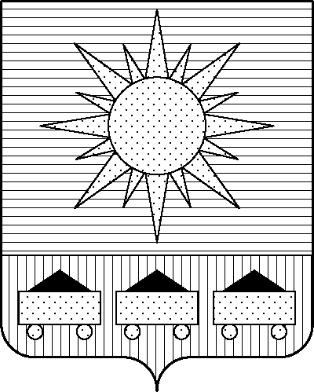

ПРИМОРСКИЙ КРАЙ

ПРЕДСЕДАТЕЛЬ ДУМЫ АРТЕМОВСКОГО ГОРОДСКОГО ОКРУГА

ПОСТАНОВЛЕНИЕ

27.10.2025 № 114

О проведении творческого конкурса
видеороликов «Горжусь своим Героем»,
приуроченного к Году защитника Отечества,
в Думе Артемовского городского округа

В соответствии с Федеральным законом от 20.03.2025 №33-ФЗ «Об общих принципах организации местного самоуправления в единой системе публичной власти», руководствуясь Уставом Артемовского городского округа Приморского края

ПОСТАНОВЛЯЮ:
1. Провести творческий конкурс видеороликов «Горжусь своим Героем», приуроченный к Году защитника Отечества (далее – Конкурс), в Думе Артемовского городского округа в период с 01 ноября 2025 по 19 декабря 2025 года.
2. Утвердить Положение о Конкурсе (приложение 1) и состав конкурсной комиссии для проведения Конкурса (приложение 2).
3. Назначить ответственным за прием видеороликов от участников Конкурса и обеспечение деятельности конкурсной комиссии главного специалиста 1 разряда аппарата Думы Артемовского городского округа Балышеву Людмилу Александровну.
4. Разместить настоящее постановление на официальном сайте Думы Артемовского городского округа.
5. Настоящее постановление вступает в силу со дня его принятия.
6. Контроль за исполнением настоящего постановления возложить на руководителя аппарата Думы Артемовского городского округа (Мироненко М. В.).

Председатель Думы
Артемовского городского округа Н.С. Волкова

